Руські удільні князівства у складі іноземних держав у другій половині XIV – першій половині XVI ст. Кримське ханство (ЗНО з історії України)
Історія в школі 07.07.2023
Змагання Польщі та Литви за Галицько-Волинську спадщину
Зі смертю князя Юрія II Болеслава становище Галицько-Волинського князівства суттєво погіршилося. Реальним правителем у Галицькій землі був боярин Дмитро Дедько (1340-1344 рр.). Справжня війна за землі Галичини розгорілася 1349 р., тривала вона із змінним успіхом. Зрештою в 1387 р. ці землі були остаточно приєднані до Польського королівства. На Волині ж правив литовський князь Любарт Гедимінович (1340-1385 рр.), який мав дружину з родини галицько-волинських князів.
Входження українських земель до складу сусідніх держав (Угорське королівство, Молдавське князівство, Османська імперія, Московське царство). За землі Галичини і частково Волині йшла запекла боротьба між литовськими князями і польськими й угорськими королями.
Угорщина ще з XI ст. (з перервою 1280-1320 рр.) утримувала Закарпаття. У 1526 р. після поразки угорського війська від турків у битві під Могачем Закарпаття було поділене між князівством Трансільванією (васалом Османської імперії) і австрійськими Габсбургами.
Буковина ще в XIV ст. потрапила під владу Молдовського князівства, яке, в свою чергу, потрапило у васальну залежність від турецького султана.
На початку XVI ст. Чернігово-Сіверщина потрапила під владу Московії. Розвинути успіх їй перешкодила серйозна поразка, якої вона зазнала під Оршею в 1514 р. від військ. керованих князем Костянтином Острозьким.
Утвердження Литви на Київщині, Чернігово-Сіверщині та Поділлі пов’язують з перемогою князя Ольгерда над військами Золотої Орди на р. Сині Води в 1362 р. З наступного року в Києві князював син Ольгерда Володимир. Наслідки битви:
- більшість українських земель закріплена в Литовській державі;
- територія Золотої Орди була скорочена до Причорномор’я;
- суттєве послаблення впливу татарських орд, що жили на захід від Дніпра, зростання суперечностей в Орді.
Особливості суспільно-політичного життя українських земель у складі Великого князівства Литовського. Причини швидкого підпорядкування литовцями українських земель:
- ослаблення золотоординським пануванням українських земель;
- населення українських земель підтримало Литву;
- ослаблення Золотої Орди внаслідок усобиць і розпаду на частини;
- збереження чинної системи управління, лише князі Гедиміновичі замінили Рюриковичів;
- збереження судочинства на підставі норм «Руської правди»;
- поширення дії православ’я на територію Литовської держави;
- «руська мова» набула статусу офіційної у цій державі.
14 серпня 1385 р. в литовському місті Крево була укладена унія між Великим князівством Литовським і Польським королівством. Причини Кревської унії:
- у часи князювання в Литві Ягайла для неї та Польського королівства посилилася загроза з боку Тевтонського ордену;
- прагнення Ягайла знайти підтримку в боротьбі з князем Вітовтом;
- прагнення Польщі мирним шляхом через унію з Литвою підпорядкувати українські землі.
Основні умови Кревської унії:
- Ягайло мав одружитися з польською королевою Ядвігою і стати польським королем і правителем Литви;
- Ягайло зобов’язувався прийняти разом з язичниками Литви хрещення за католицьким обрядом;
- Польща і Литва утворювали єдину державу;
- Литва мала передати Польщі всі будь-коли захоплені руські землі.
Наслідки Кревської унії.
- унія викликала опір литовського боярства, підтриманого частиною руської знаті, очолив боротьбу князь Вітовт. У 1392 р. він визнаний довічним правителем Великого князівства Литовського;
- початок роздачі українських земель польським феодалам, поширення католицизму;
- у 1434 р. Польща із земель Галичини створила Руське воєводство, тоді ж до Польщі було приєднано західне Поділля і створене Подільське воєводство, існувало також Белзьке воєводство;
- 15.07.1410 р. відбулася вирішальна битва військ Тевтонського ордену з польсько-литовською армією, у складі якої було чимало українських і білоруських вояків. Німецьких лицарів розгромили.
У жовтні 1413 р. польсько-литовське зближення було закріплене Городельською унією, яка передбачала призначення на вищі урядові посади Великого князівства Литовського тільки литовців-католиків, підтверджено існування Великого князівства Литовського з його політичною самостійністю.
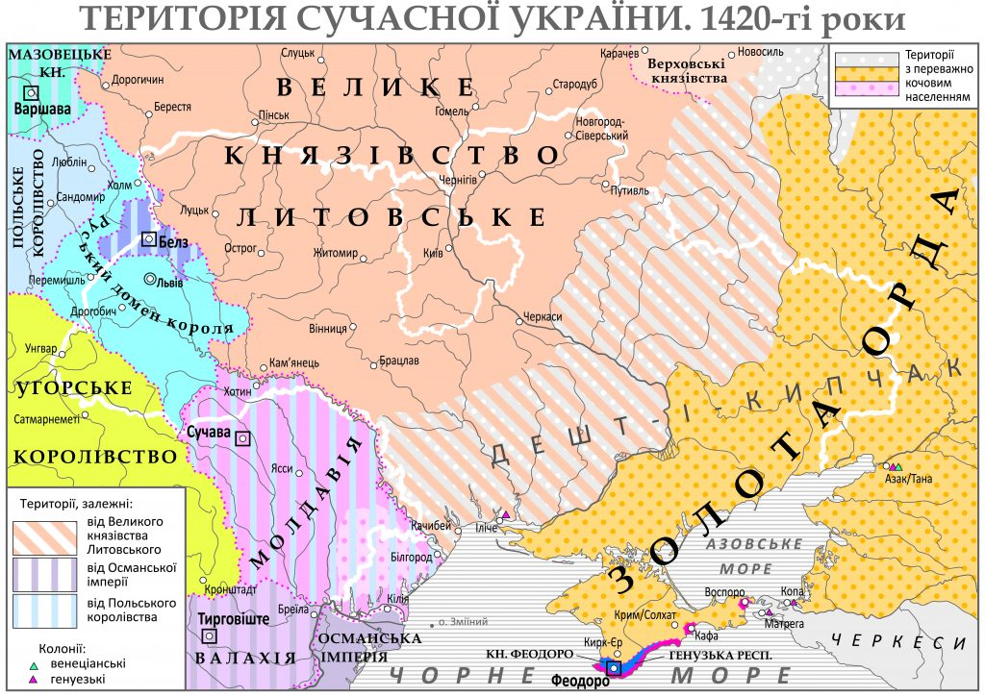
Велике князівство Руське Свидригайла. Новий великий литовський князь Свидригайло здійснював політику, спрямовану на розрив унії з Польщею. З літопису: «князі руські й бояри посадили князя Свидригайла на Велике княжіння Руське». Поразка під Вількомиром (1435 р.) від польсько-литовського війська Сигізмунда змусила князя обмежитися владою лише на Волині.
Остаточна ліквідація Київського та Волинського удільних князівств. Після смерті Свидригайла (1452 р.) Волинське удільне князівство перестало існувати. У 1471 р., по смерті київського князя Семена Олельковича було ліквідоване Київське удільне князівство. Останні спроби зберегти автономію руських земель було зроблено у 1481 р. («Змова руських князів») і 1508 р. (повстання Михайла Глинського), але невдало.
Виникнення українського козацтва. За таких умов українці мали знайти іншу опору. Такою новою силою, що формувалася на межі степу та лісостепу, у так званому «Дикому полі», стало козацтво. На 1489 р. припадає перша згадка про українських козаків у писемних джерелах.
Причини виникнення козацтва:
- турецько-татарська небезпека, яка загрожувала самому існуванню українського народу, нездатність влади до оборони;
- посилення соціального і національно-релігійного гноблення українців, запровадження кріпацтва;
- прагнення освоїти нові родючі землі;
- організаторська роль (у деяких випадках) місцевих прикордонних землевласників і урядовців.
Утворення Кримського ханства. У XV ст. з посиленням боротьби за владу в Золотій Орді володарі Кримського улусу почали прагнути до самостійного правління. Це вдалося Хаджі-Герею, який у 40-х рр. XV ст. проголосив себе незалежним володарем утвореного Кримського ханства. Столицею держави став Бахчисарай. Кримське ханство як незалежна феодальна держава охоплював територію Криму, пониззя Дніпра, Приазов’я та Кубані.
Перехід кримських ханів у васальну залежність від Османської імперії. Повністю незалежною держава була недовго. В 1475 р. Османська імперія підкорила чорноморські портові міста і вже у 1478 р. хан Менглі-Гірей визнав васальну залежність Кримського ханства від Османської імперії. Заручившись його підтримкою, а також сприянням Московського князівства, він у 1482 р. здійснив похід на Київ, спаливши його і захопивши у полон (ясир) величезну кількість людей. Згодом такі походи відбувалися майже щорічно. Найбільш активно організовував відсіч ординцям князь Костянтин Іванович Острозький, який понад 60 разів бився з ними, зокрема здобув великі перемоги під Вишнівцем (нині Тернопільська обл., 1512 р.) і на річці Ольшаниці (Київщина, 1527 р.).
Становище суспільних верств. Родову українську знать починали називати шляхтою. Структура панівного стану з середини XV ст.: князі — пани — зем’яни-шляхта — шляхта-голота — панцирні бояри:
- князі — найзаможніша частина шляхти, нащадки удільних князів;
- пани — заможна шляхта, славилася давністю роду, разом з князями становили групу магнатів;
- зем’яни — середня військово-службова шляхта, залежна від магнатів, здобула титул за службу;
- шляхта-голота — найбідніша, зубожіла шляхта;
- панцирні бояри — дрібні шляхтичі-службовці, що виконували різні доручення;
До привілейованих станів належали також церковні люди — духівництво, майже десята частина населення, окремий стан українського суспільства.
Селян цього часу історики умовно поділяють на «похожих» (особисто вільних) і «непохожих» (прикріплених до свого наділу). Крім того, за характером повинностей, з-поміж селян вирізняють данників, тяглових і слуг:
- данники — особисто вільні й економічно незалежні селяни, сплачували державі данину (чинш);
- тяглові селяни мусили працювати в господарстві свого володаря зі своїм «тяглом» (робочою худобою та інвентарем), тобто відбувати панщину. Були як особисто вільними, так і прикріпленими до своїх наділів. Першим відомим документом, який започаткував закріпачення селян, вважають рішення шляхти Галичини 1435 р. Закріпачення основної маси селян було стверджено у тогочасних кодексах законів — Литовських статутах. Селяни уже в XV ст. почали чинити активний опір, про це свідчить повстання під проводом Мухи (1490 р.);
- слуги — особисто вільні селяни, які перебували на службі, отримуючи за це земельні наділи.
Наприкінці XV ст. — на початку XVI ст. в українських містах поширилося магдебурзьке право — міське право, що передбачало звільнення міста від управління, судової й адміністративної влади місцевих феодалів (власників міст) і створення міського самоврядування. За магдебурзьким правом містом керував магістрат — орган, що об’єднував раду і лаву. На чолі лави був війт, а раду очолював бурмістр. Магдебурзьке право встановлювало також порядок організації ремісничих об’єднань — цехів, регулювало питання торгівлі тощо. Цех становив самоврядну громаду вільних ремісників на чолі з виборним старшиною — цехмістром. Основними видами торгівлі були ярмарки. Серед міщан виділяють патриціат, бюргерство і плебс.
Культура й духовність
На XIV-XV ст. припало становлення уснопоетичного жанру історичної пісні та балади. Найціннішим мистецьким надбанням народу тих часів стали думи, що сягали корінням княжих часів.
Освіта. Існування мережі початкових шкіл в Україні підтверджує те, що багато українців навчалося в європейських університетах. Одним з таких був видатний учений Юрій Дрогобич. Він став першим українцем, хто був ректором університету (Болонського), першим опублікував свою працю тоді, коли друкарство тільки зароджувалося, першим став доктором філософії. Ю. Дрогобич навчався у Краківському університеті, там здобув перші наукові ступені, туди повернувся після навчання в Італії.
Початок книгодрукування. Перша друкарня, книги якої мали поширюватися в Україні, з’явилася наприкінці XV ст. у Кракові, заснував її Швайпольт Фіоль. Саме його вважають українським першодрукарем. У 1491 р. він надрукував чотири богослужбові книги церковнослов’янською мовою, а післямови до них — українською, що й вказує на замовників цих видань.
Українське літописання. До нашого часу дійшли списки літопису Великого князівства Литовського і Волинського літопису, який називають ще Коротким Київським. Нові центри — Кам’янець, Луцьк, Острог, Холм.
Здобутки в галузі архітектури. Не втрачало свого значення будівництво оборонних споруд. За цей час було збудовано немало фортець і замків (Крем’янець, Верхній замок у Луцьку, Меджибізький, Острозький замки, замок Паланок у Мукачевому, Хотинська, Білгород-Дністровська (Аккерманська), Кам’янець-Подільська фортеці, Генуезька фортеця у Судаку). Потреби оборони враховувалися також під час будівництва культових споруд, наприклад, Покровська церква-фортеця в с. Сутківцях. Яскравим прикладом споруд цього часу є церква Зішестя Святого Духа в с. Потелич (1502 р.). На заході — поширення готичного стилю (костел святого Варфоломія в Дрогобичі). Унікальною пам’яткою східної культури на європейських теренах є Вірменський собор у Львові (1363 р.). До наших часів зберігся славетний ханський палац у Бахчисараї — столиці Кримського ханства.
Живопис. До середини XVI ст. розвивалося монументальне малярство — фрески. Активно розвивався провідний жанр тогочасного малярства — іконопис, зразками якого є ікона Успіння Богородиці перемишльського маляра Олексія Горошковича (1547 р.), ікона святого Юрія Змієборця із с. Станиля поблизу Дрогобича та ікона Богородиці з пророками з церкви у Підгородцях. У XV ст. сформувався український іконостас — стіна, перегородка, що відокремлює вівтар від центральної частини приміщення.
Продовжувала розвиватися українська графіка. Вершиною книжкової мініатюри є Київський псалтир (1397 р.).
Отже, навіть у цей складний період були певні набутки в розвитку культури. Позитивні зрушення в культурі праці та господарювання пов’язані з налагодженням Україною активних торгово-економічних і культурних зв’язків з Європою.
Хронологічний довідник
1362 р. — битва на р. Сині Води.
1385 р. — укладення Кревської унії.
40-ві рр. XV ст. — створення Кримського ханства на чолі з Хаджи-Ґереєм.
1478 р. — визнання Кримським ханством васальної залежності від Османської імперії.
1489 р. — перша згадка про українських козаків у писемних джерелах.
1514 р. — битва біля м. Орша.
Персоналії
Вітовт (1350-27.10.1430) — литовський держ. діяч, Вел. князь Литовський (1392-1430). Виступав проти Кревської унії. В. ліквідував в Україні найбільші удільні князівства. Разом з Ягайлом очолював військо, що здобуло перемогу в Грюнвальдській битві. Розширив кордони своєї держави. В. сприяв розвитку торгівлі та ремесел, запроваджував і в укр. містах магдебурзьке право.
Дрогобич Юрій (Котермак Юрій, син Доната; бл. 1450, Дрогобич, тепер Львівської обл. — 4.02.1494, Краків, Польща) — видатний учений свого часу. Навчався у Краківському ун-ті, з 1488 — проф. медицини й астрономії у ньому (серед студентів був М. Коперник). Д. викладав медицину, астрономію, філософію у Болонському (Італія) ун-ті, 1481-1482 був ректором цього закладу. 1483 у Римі вийшла книга Д. «Прогностична оцінка 1483 року» — перший друкований твір українця, виданий за кордоном.
Ольгерд (Альгірдас; бл. 1296—1377) — литовський держ. діяч. Син Гедиміна. Вел. князь Литовський (1345-1377). Правив разом зі своїм молодшим братом Кейстутом. Вів б-бу з Моск. князівством, Золотою Ордою, Польщею, Тевтонським орденом. О. відвоював у татар Чернігово-Сіверську землю (бл. 1355-1356), Київщину, Поділля, Переяславщину (1362-1363, після битви на р. Сині Води). У Києві посадив князювати свого сина Володимира Ольгердовича. О. добився у б-бі з Польщею входження до своєї держави Берестейського, Володимирського і Луцького уділів (1377). За його правління укр. (руська) мова стала офіційною мовою Вел. князівства Литовського.
Острозький Костянтин (бл. 1460 — 1530, Київ) — політ., держ. і військ. діяч. Батько К.-В. Острозького. Походив з турово-пінських удільних князів. Займав різні посади, у т. ч. вел. гетьмана литовського. О. К. воював з татарами і Московським князівством, брав участь у битвах під Вишневцем, на р. Ольшаниці та ін. 8.09.1514 розгромив московське військо під Оршею (нині Білорусь). Похований у Києво-Печерській лаврі.
Свидригайло (Лев; р. н. невідомий — 1452, Луцьк) — політ. і держ. діяч. Син Ольгерда Гедиміновича, молодший брат Ягайла. Після см. Витовта проголошений вел. князем литовським (1430-1432). Усунений внаслідок змови литовської та польської шляхти на чолі з Сигізмундом Кейстутовичем. С. вів тривалу б-бу за владу, в якій його підтримували укр. князі (за твердженням літописця посадили С. на «вел. княжіння Руське»). 1435 зазнав поразки у битві під Вількомиром (нині Укмерге, Литва). 1440 отримав у володіння Волинь, зберігши титул вел. князя.
Хаджи-Ґерей (р. н. невідомий — 1466) — кримськотатарський політ., держ. і військ. діяч. Родоначальник династії Гіреїв, засновник Кримського ханства (1449, за допомогою польського короля і вел. князя литовського Казимира IV Ягеллончика проголосив незалежність від Золотої Орди).
Терміни та поняття
Дике поле — історична назва не розмежованих і слабо заселених причорноморських степів між середньою течією Дністра на Заході, нижньою течією Дону і Сіверським Дінцем на Сході. Під загрозою кримських татар тут сформувалося запорізьке козацтво. Назва перестала вживатися у XVIII ст.
Козак — представник сусп. стану вільних від кріпосного права людей, які обороняли Україну від іноземних загарбників і вели госп. діяльність.
Магдебурзьке право — середньовічне міське право, за яким міста звільнялися від управління і суду вел. землевласників і створювали органи місцевого самоуправління. Виникло у XIII ст. в Магдебурзі (Німеччина). Воно установлювало порядок виборів і функції органів міського самоврядування, суду, купецьких об’єднань, цехів, регулювало питання торгівлі, спадкування, визначало види покарань за злочини тощо. Укр. міста отримували це право від литовських князів, польських королів і укр. гетьманів.
Магістрат (від лат. «керівна посада, урядова установа») — в укр. містах, що отримали магдебурзьке право, орган міського самоврядування. М. відав адмін., госп., фінансовими, поліцейськими та судовими справами. Об’єднував лаву і раду. Очолював м. (і лаву) війт, до його складу входили помічники війта (бурмістри, очолювали раду), райці (радники) і лавники (засідателі).
Цехи (від нім. «спілка, гільдія») — корпоративні союзи особисто вільних міських ремісників однієї чи кількох близьких професій, які забезпечували своїм членам госп. й особисту незалежність, монополію заняття цим видом ремесла у місті та привілейоване становище на місцевому ринку.
Шляхта (від давньонімецького «рід, порода») — у XIV-XVIII ст. привілейований феод. стан у Польщі та Литві, а також на загарбаних ними укр. і білоруських землях; родова знать, середнє та дрібне лицарство.

